附件1

2025年第一期全国青少年户外运动技能等级

评定人员培训班日程安排表

|  |  |  |  |
| --- | --- | --- | --- |
| **日 期** | **时 间** | | **内 容** |
| 4月22日  （星期二） | 14:00-22:00 | | 报到 |
| 4月23日  （星期三） | 上午 | 08:30-09:00 | 开班仪式 |
| 09:00-09:30 | 等级评定工作介绍 |
| 09:30-12:00 | 《青少年户外运动技能等级划分及评定》文件解读 |
| 下午 | 14:00-17:00 | 绳结、攀岩、绳索技能  等级评定实操练习 |
| 4月24日  （星期四） | 上午 | 09:00-12:00 | 徒步、登山、方向识别  等级评定实操练习 |
| 下午 | 14:00-16:00 | 露营、户外自救  等级评定实操练习 |
| 16:00-17:00 | 评定安全、注意事项 |
| 4月25日  （星期五） | 上午 | 09:00-10:30 | 分组研讨、复习 |
| 10:30-11:30 | 考试 |
| 11:40-12:00 | 结业仪式 |
| 下午 | 13:00 | 返程 |

注：以上日程可能会有调整，以实际通知为准。

附件2

2025年第一期全国青少年户外运动技能等级评定人员

培训班报名表

|  |  |  |  |  |  |  |  |
| --- | --- | --- | --- | --- | --- | --- | --- |
| 单位（盖章）： | | | | | | | |
| **姓名** | **性别** | **年龄** | **民族** | **单位** | **职务** | **联系电话** | **备注** |
|  |  |  |  |  |  |  |  |

备注：请学员填此表并单位盖章，通过扫描或拍照**存为pdf/jpg格式文件，点击下方链接提交报名信息。**<https://cma-youth.mike-x.com/M9TID>

报名截止：2025年4月18日

报名联系：贺玉洁010-87182241、15811561923

附件3

2025年第一期全国青少年户外运动技能

等级评定人员培训班交通路线

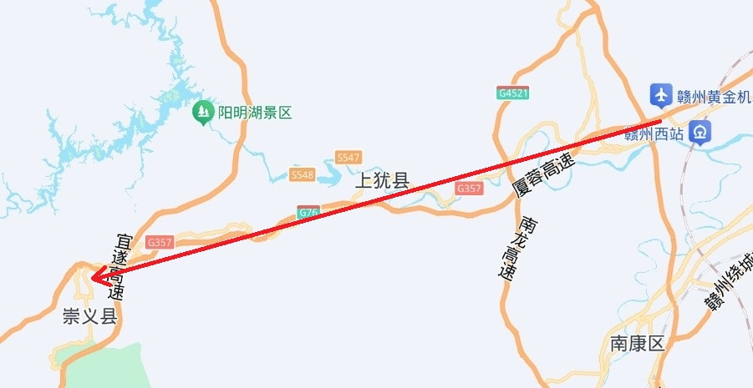

本次培训班地点在江西省赣州市崇义县**耀升国际饭店**（文竹路1号）,组委会安排接站服务，学员也可自行前往。

请选择组委会接站的学员尽可能选择中午后抵达航班、车次，集合点及接站时间将根据报名统计情况在微信学员群（提交报名表后显示）通知。

请选择自行前往培训地点的学员提前2天在微信公众号“崇义出行”预约定制快车，选择线路后填写上下车地点，上车点为**赣州西站/赣州站/赣州黄金机场**，下车点填写**崇义耀升国际饭店**, 车程约1小时，60-65元。

报到联系人：葛海荣，15770899535

公众号：崇义出行